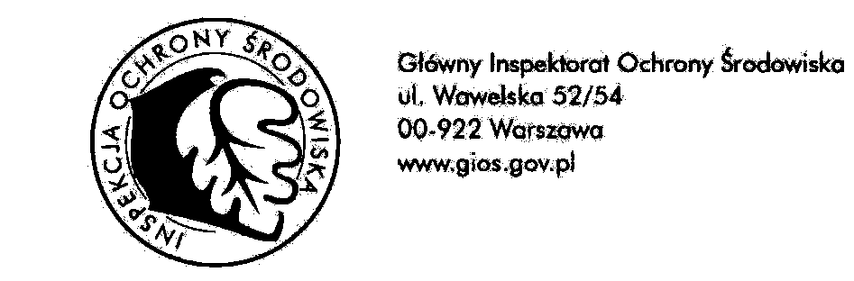
Tel: / fax: 32 251-80-40, 32 251-55-54 ul. Wita Stwosza 2, 40-036 Katowice
GŁÓWNY INSPEKTORAT
OCHRONY ŚRODOWISKA

Departament Monitoringu Środowiska
Regionalny Wydział Monitoringu Środowiska w Katowicach

DM/KT/542-1/86/19/NG Katowice, dn. 06.05.2019 r.

Wojewódzkie Centrum Zarządzania Kryzysowego w Katowicach
Fax 32 256 22 13
czkws@katowice.uw.gov.pl

Powiadomienie
o jakości powietrza w województwie śląskim

BIEŻĄCE INFORMACJE ZE STACJI POMIAROWYCH

05.05.2019 r.  (niedziela) | nie wystąpiły przekroczenia wartości dopuszczalnych średnich stężeń: jednogodzinnych dwutlenku azotu (200 µg/m³), jednogodzinnych dwutlenku siarki (350 µg/m³), 24-godzinnych dwutlenku siarki (125 µg/m³), 24-godzinnych pyłu zawieszonego PM10 (50 µg/m³), ośmiogodzinnych stężeń tlenku węgla (10000 µg/m³) oraz ośmiogodzinnych stężeń poziomu docelowego ozonu (120 µg/m³).
06.05.2019 r.  (pon.) godz. nocne i poranne | nie wystąpiły przekroczenia poziomów dopuszczalnych lub docelowych w odniesieniu do średnich stężeń jednogodzinnych i ośmiogodzinnych.

PROGNOZOWANA JAKOŚĆ POWIETRZA
(w oparciu o indeks jakości powietrza) *
przygotowana przez Instytut Ochrony Środowiska – Państwowy Instytut Badawczy (IOŚ-PIB) w Warszawie

06-07.05.2019 r.  (poniedziałek, wtorek) | jakość powietrza na obszarze województwa śląskiego będzie bardzo dobra i dobra; warunki sprzyjające do wszelkich aktywności na wolnym powietrzu, bez ograniczeń.
* Mapki z prognozami stężeń jednogodzinnych, średniodobowych, maksymalnego stężenia dobowego, znajdują się na stronie internetowej Głównego Inspektoratu Ochrony Środowiska w Warszawie http://www.gios.gov.pl w zakładce „Jakość Powietrza – Prognozy Jakości Powietrza/Krótkoterminowe/Prognozy wojewódzkie/Śląskie” (link http://powietrze.gios.gov.pl/pjp/airPollution?woj=slaskie).

Do wiadomości:
Urząd Marszałkowski Województwa Śląskiego: srodowisko@slaskie.pl, rzecznik@slaskie.pl
Wojewódzka Stacja Sanitarno – Epidemiologiczna w Katowicach: wsse.katowice@pis.gov.pl

